Liste des fournitures CP

Cette année, nous aurons besoin :
Dans une trousse :
- 2 stylos : un bleu et un vert
- 1 crayon à papier et une gomme blanche
- 1 gros bâton de colle
- 1 taille-crayon avec réservoir
- une paire de ciseaux
- un surligneur
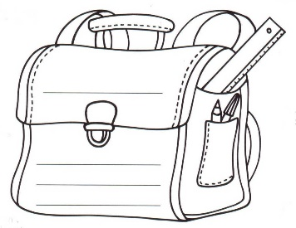
Dans une autre trousse :
- des crayons de couleur et des feutres

Dans le cartable,
- 1 ardoise blanche (type Velleda), des feutres et une éponge
- 1 double-décimètre
- 1 agenda dans lequel la date est en français et facile à lire (pas de cahier de texte)
- 1 porte-vues de 60 vues
- un classeur rigide A 4 avec 4 anneaux.

Merci d'apporter également 2 boîtes de mouchoirs, ainsi qu’une paire de chaussons et de prévoir du papier transparent pour couvrir les manuels et les fichiers à la maison.
Votre enfant aura besoin également d’un sac en tissu, marqué à son nom pour transporter le livre emprunté en Bibliothèque.
Pensez à marquer le prénom de votre enfant sur le matériel et de prévoir du matériel de rechange à la maison afin de le renouveler suivant les besoins.

Je vous remercie par avance et vous souhaite de bonnes vacances !

